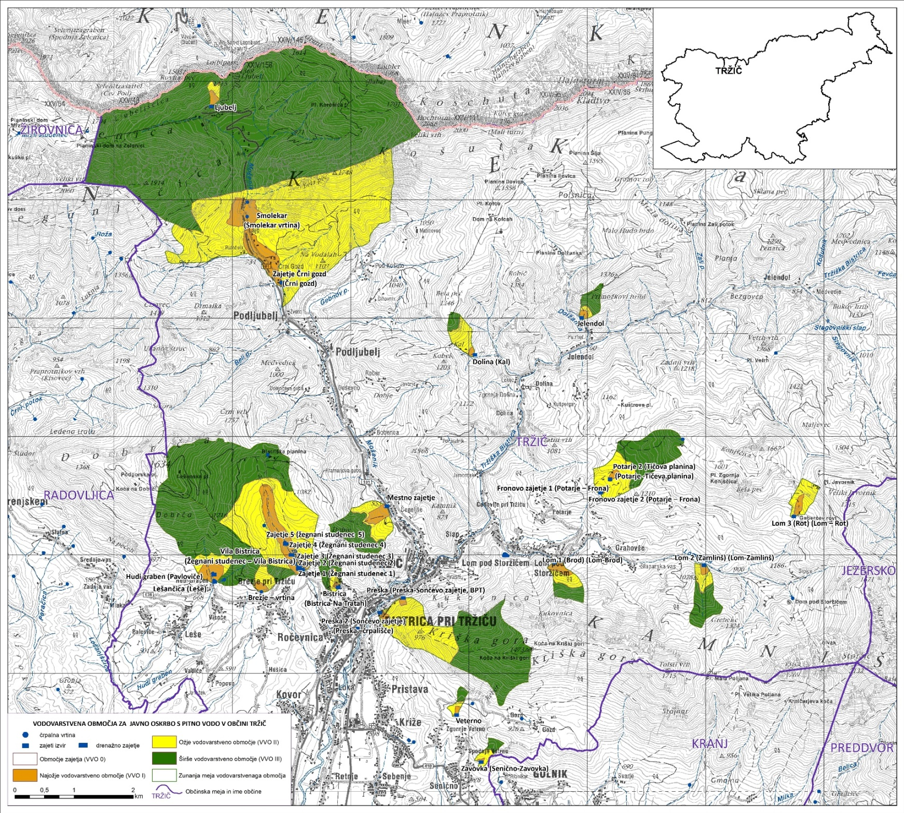
Priloga 2: Pregledna karta k Uredbi o vodovarstvenih območjih za občino Tržič – osnutek

